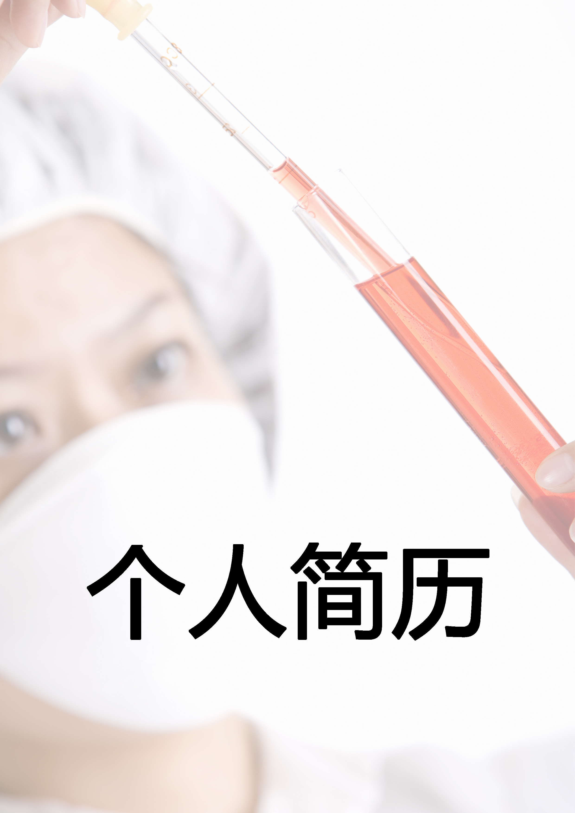

个人基本简历

姓名： - 国籍： 中国
目前所在地：广州 民族： 汉族
户口所在地：广州 身材： 160 cm 54 kg
婚姻状况： 未婚 年龄： 22 岁
培训认证： 诚信徽章：

求职意向及工作经历

人才类型： 普通求职
应聘职位： 护士/护理人员:护士 护士/护理人员 电子/邮电/通讯类
工作年限： 2 职称： 初级
求职类型： 全职 可到职- 两个星期
月薪要求： 面议 希望工作地区： 广州
个人工作经历： 05年4月－07年1月 中山大学附属第三医院 助理护士

教育背景

毕业院校： 广州卫生学校
最高学历： 中专 毕业- 2005-03-01
所学专业一： 临床护理 所学专业二：
受教育培训经历： 2002-9至2005-03 就读于广州卫生学校 护理专业
2006-9至今 就读于广州医学院 护理专业
语言能力

外语： 英语 一般
国语水平： 优秀 粤语水平： 优秀

工作能力及其他专长

能说一口流利的普通话与粤语，熟悉电脑操作，良好的沟通能力与协调能力。

详细个人自传

本人平易近人 性格沉稳 积极向上 热爱学习 对工作持认真对待的态度 我时刻以做得更好 为目标来规划我的未来生涯
个人联系方式

